## 实验内容

(1) 安装GDB

(2) 编写观测程序

(3) 按照指令手册进行观察操作

## 实验步骤

(1).Gdb程序观察一个程序文件的内容和结构

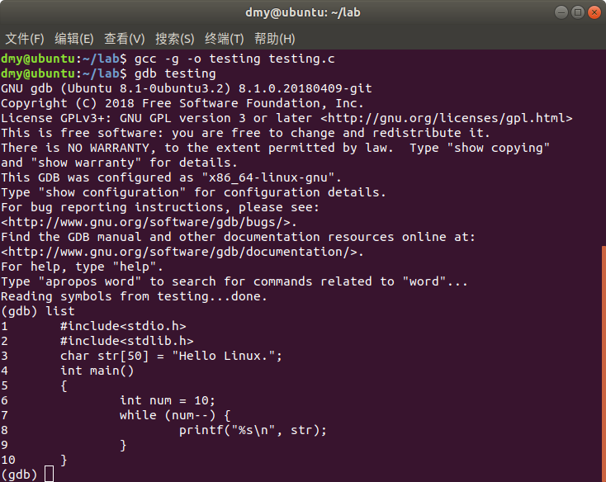

(2).GDB观察程序内存映象的内容和结构

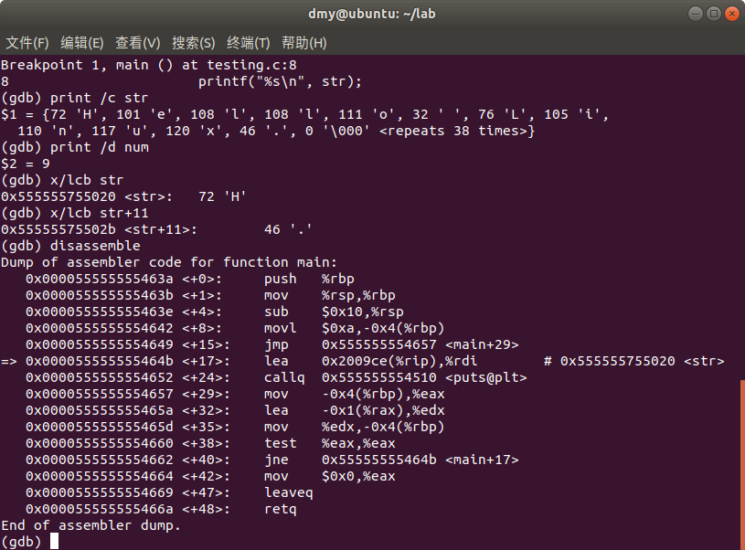

(3).在Linux下，用free 和vmstat命令观察内存使用情况

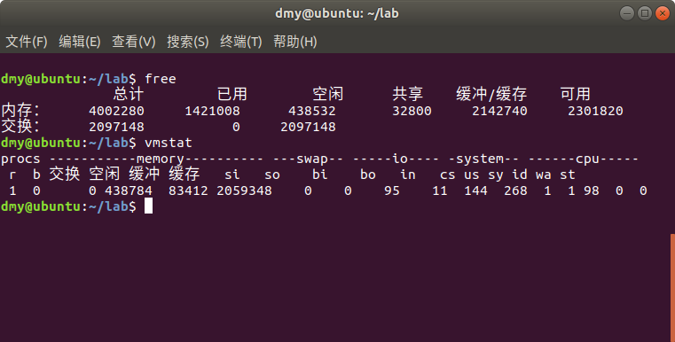

(4).在Linux下，查看/proc与内存管理相关的文件，并解释显示结果

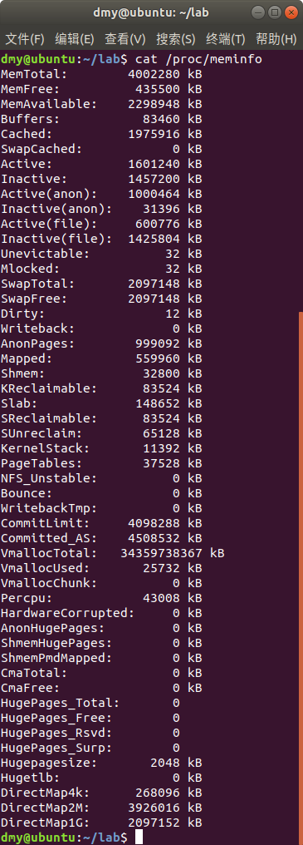

解释可见http://linuxperf.com/?p=142